ИГРЫ ДЛЯ ГИПЕРАКТИВНЫХ ДЕТЕЙ

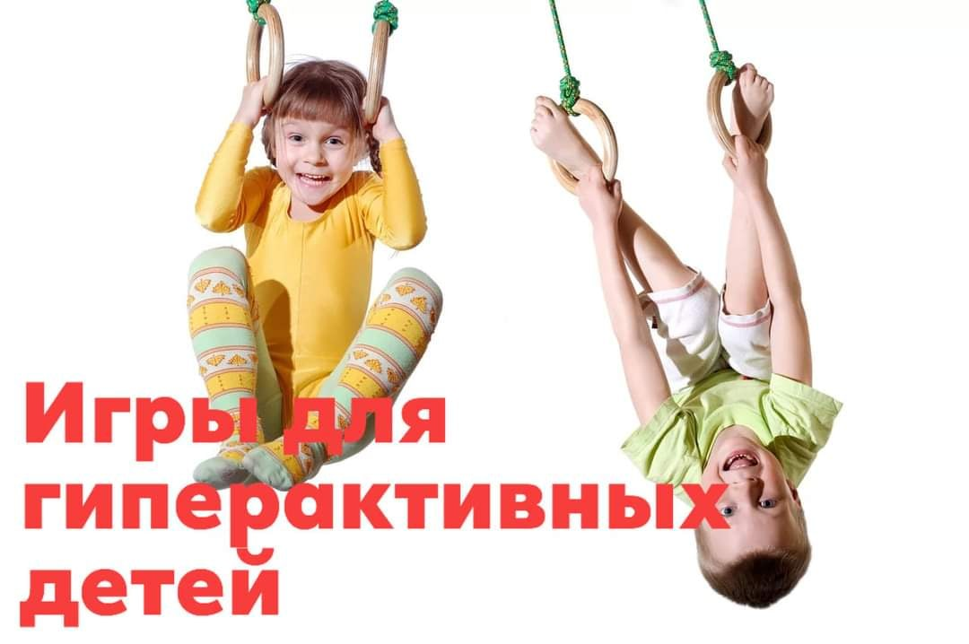
1. Попросите малыша вспомнить, как кричит корова, лягушка, собака. Или показать свою руку, нос, коленку. Ребенку постарше предложите сосчитать от 1 до 20, а потом от 20 до 1.
2. Замри-отомри. Вариаций этой игры множество. Например, по команде “День” ребенок прыгает, играет. А по команде “Ночь” притворяется спящим. Или пусть малыш представит, что он мышка и бегает-играет, пока вы не скажете “Кошка идет!”. Вместо словесной команды, можно давать звуковую – хлопать в ладоши или звонить в колокольчик. С детьми постарше поиграйте в “Море волнуется”.
3. Шторм-штиль. Вариация предыдущей игры. Не требует полного замирания, но “штиль” – это тихие, плавные движения, шепот. Что такое шторм, думаю, не надо объяснять.
4. Договоритесь с малышом, что как только вы нажмете ему на нос, он сразу “выключится”. Можно расширить эту идею, нарисовав пульт управления (или используйте ненужный пульт от телевизора). Нажимайте кнопку на пульте и говорите: “уменьшаю громкость (выключаю звук, включаю замедление)”. Пусть ребенок выполняет команды.
5. Предложите ребенку представить, что он тигр на охоте. Он должен долго неподвижно сидеть в засаде, а потом прыгать и кого-то ловить. Или вместе с ребенком ловите воображаемых бабочек, к которым нужно медленно и очень тихо подкрадываться. Под каким-нибудь игровым предлогом, спрячьтесь вместе под одеялом и сидите там тихо-тихо.
6. Предложите ребенку представить себя китом. Пусть он сделает глубокий вздох и ныряет на глубину. Киту можно давать поручения плавать к разным материкам или искать что-то на дне.
7. Попросите ребенка закрыть глаза (если он согласиться, завяжите глаза платком) и сидеть неподвижно, ожидая определенного сигнала. Например, когда третий раз прозвенит колокольчик. Или попросите ребенка что-то сделать с закрытыми глазами (сложить пирамидку, поставить машинку на подоконник, собрать с пола кубики).
8. Попросите ребенка выполнить сложное движение, требующее сосредоточенности (провести пальцем по нарисованному лабиринту,
провезти машину за веревочку между кеглями). За выполнение обещайте приз.
9. Попробуйте упражнение на чередования напряжение и расслабления. Например, можно двигать заведомо неподъемный диван, а потом падать и отдыхать. Или предложите малышу представить, что его и ваши ладошки – это снежинки. Пусть снежинки плавно падают на землю. А потом возьмите воображаемый снег с земли и с силой сжимайте руки в кулаки (лепите снежки).
10. Предложите игру. Вы говорите слово, а ребенок старается произнести это слово громче, чем вы. А потом, наоборот, попросите малыша говорить тише, чем вы.

